Website Fear of God bán quần áo

Software Architecture Document
Version 1.0

Thành phố Hồ Chí Minh, năm 2025

MỤC LỤC
CHƯƠNG 1 GIỚI THIỆU 3
1.1. Mục đích 3
1.2. Phạm vi 3
CHƯƠNG 2. MỤC TIÊU VÀ RÀNG BUỘC KIẾN TRÚC 4
2.1. Mục tiêu kiến trúc 4
2.1.1. Công nghệ và ngôn ngữ lập trình 4
2.1.2. Yêu cầu hệ thống 4
2.1.3. Hiệu năng 4
2.1.4. Khả năng mở rộng 5
2.1.5. Bảo mật 5
2.2. Ràng buộc kỹ thuật 5
2.3.1. Frontend Stack 6
2.3.2. Backend Stack 7
2.3.3. Testing, DevOps và Dịch vụ ngoài 8
CHƯƠNG 3. Use Case 9
3.1.Use case tổng 9
3.1.1. UC1 Đăng nhập 10
3.1.2. UC2 Tìm kiếm và duyệt sản phẩm 11
3.1.3. UC3 Quản lý giỏ hàng 11
3.1.4. UC4 Quản lý đơn hàng 12
3.1.5. UC5 Quản lý Permission 13
3.1.6. UC6 Đặt hàng và thanh toán 14
3.2.Sơ đồ khối (Block Diagram) 14
3.3. Sơ đồ luồng giao tiếp (Communication View) 16
3.4. Sơ đồ triển khai (Deployment View) 16

CHƯƠNG 1 GIỚI THIỆU

1.1. Mục đích
Tài liệu kiến trúc phần mềm (Software Architecture Document – SAD) được xây dựng nhằm mô tả cấu trúc tổng thể của hệ thống Website bán quần áo Fear of God. Tài liệu cung cấp cái nhìn toàn diện về các thành phần chính của hệ thống, các mối quan hệ giữa chúng cũng như cách thức hệ thống vận hành.
Thông qua các mô hình kiến trúc ở nhiều góc nhìn khác nhau, tài liệu hỗ trợ:
- Nhóm phát triển hiểu rõ cấu trúc hệ thống;
- Nhóm kiểm thử nắm được luồng xử lý và phạm vi kiểm tra;
- Nhóm vận hành triển khai và giám sát hệ thống hiệu quả.
Ngoài ra, tài liệu còn ghi nhận các quyết định kiến trúc quan trọng, giúp đảm bảo hệ thống đáp ứng được các yêu cầu về tính ổn định, khả năng mở rộng, khả năng bảo trì và phù hợp với mục tiêu nghiệp vụ của một hệ thống thương mại điện tử.

1.2. Phạm vi
Tài liệu này được sử dụng xuyên suốt các giai đoạn phân tích, thiết kế và phát triển Website bán quần áo Fear of God. Phạm vi bao gồm các thành phần chính sau:
- Client Application: Ứng dụng giao diện người dùng dành cho khách hàng;
- Admin Application: Ứng dụng quản trị dành cho quản trị viên hệ thống;
- Server Application: Backend API xử lý nghiệp vụ và giao tiếp với cơ sở dữ liệu;
- Database: Hệ quản trị cơ sở dữ liệu MongoDB dùng để lưu trữ dữ liệu;
- Tích hợp hệ thống bên thứ ba:
  - Thanh toán trực tuyến: Stripe, PayPal;
  - Lưu trữ và xử lý hình ảnh: Cloudinary;
  - Dịch vụ bản đồ: Google Maps API;
- Giao tiếp thời gian thực (Real-time Communication): Socket.IO cho chức năng Live Chat;
- Giám sát và theo dõi hệ thống (Monitoring): Prometheus và Grafana.

CHƯƠNG 2. MỤC TIÊU VÀ RÀNG BUỘC KIẾN TRÚC

2.1. Mục tiêu kiến trúc

2.1.1. Công nghệ và ngôn ngữ lập trình
Thành phần | Mô tả
Ngôn ngữ lập trình | Frontend: JavaScript (React 17.x)  Backend: Node.js (Express.js)  Truy vấn CSDL: MongoDB Query Language
Môi trường phát triển | IDE: Visual Studio Code  Quản lý phiên bản: Git/GitHub  CI/CD: GitHub Actions

2.1.2. Yêu cầu hệ thống
- Website hoạt động ổn định trên các trình duyệt hiện đại như Chrome, Firefox, Edge và Safari;
- Thiết kế giao diện Responsive, tương thích với Desktop, Tablet và Mobile;
- Hỗ trợ giao tiếp thời gian thực thông qua Socket.IO.

2.1.3. Hiệu năng
- Thời gian tải trang nhỏ hơn 3 giây;
- Thời gian phản hồi của API nhỏ hơn 500ms;
- Hỗ trợ lazy loading và infinite scroll cho danh sách sản phẩm;
- Tối ưu hình ảnh thông qua Cloudinary.

2.1.4. Khả năng mở rộng
- Áp dụng kiến trúc microservices, bao gồm 3 ứng dụng độc lập;
- Hỗ trợ horizontal scaling thông qua Docker và Docker Compose;
- Thiết kế API theo hướng stateless;
- Sử dụng CDN cho các tài nguyên tĩnh (static assets).

2.1.5. Bảo mật
- Xác thực người dùng bằng JWT (JSON Web Token);
- Mã hóa mật khẩu bằng bcryptjs;
- Sử dụng HTTPS cho tất cả các API;
- Cấu hình chính sách CORS;
- Kiểm tra và làm sạch dữ liệu đầu vào;
- Phân quyền truy cập theo vai trò (Role-Based Access Control – RBAC).

2.2. Ràng buộc kỹ thuật
Ràng buộc | Chi tiết
Kiến trúc hệ thống | Kiến trúc Client–Server với 3 tầng:  - Presentation Layer (React Client & Admin)  - Application Layer (Node.js/Express API)  - Data Layer (MongoDB)  Thiết kế RESTful API và WebSocket cho real-time
Bảo mật dữ liệu | Mật khẩu được hash bằng bcryptjs;  Thông tin nhạy cảm lưu trong biến môi trường (.env);  JWT có thời gian hết hạn;  Thanh toán an toàn với Stripe và PayPal
Tiêu chuẩn code | ESLint cho kiểm tra mã nguồn;  Jest cho unit test và integration test;  Độ bao phủ kiểm thử tối thiểu 30%;  Thiết kế theo mô hình component-based
Hiệu năng | Upload và tối ưu ảnh qua Cloudinary;  Áp dụng caching;  Index dữ liệu MongoDB;  Giới hạn tần suất gọi API (rate limiting)
2.3. Công nghệ và Framework sử dụng

2.3.1. Frontend Stack
Thành phần | Công nghệ | Phiên bản | Mục đích
Core Framework | React | 17.x | Xây dựng giao diện
State Management | Redux | 7.2.x | Quản lý state
Routing | React Router DOM | 5.2.x | Điều hướng
HTTP Client | Axios | 0.21.x | Giao tiếp API
Real-time | Socket.IO Client | 3.1.x | Live chat
UI Components | React Bootstrap | 1.5.x | Giao diện
Maps | React Google Maps API | 2.1.x | Bản đồ
Payment | Stripe React/JS | Latest | Thanh toán
Forms | React Hook Form | Latest | Xử lý form
Carousel | React Slick | 0.28.x | Slider
Date Picker | React DatePicker | 4.1.x | Chọn ngày

2.3.2. Backend Stack
Thành phần | Công nghệ | Phiên bản | Mục đích
Runtime | Node.js | 18.x | Môi trường chạy
Framework | Express.js | 4.17.x | Backend API
Database | MongoDB | 5.x | CSDL NoSQL
ODM | Mongoose | 5.12.x | Mapping dữ liệu
Authentication | JWT | 8.5.x | Xác thực
Password Hash | bcryptjs | 2.4.x | Mã hóa
File Upload | Multer + Cloudinary | Latest | Upload ảnh
Email | Nodemailer | 6.5.x | Gửi email
Payment | Stripe SDK / PayPal SDK | Latest | Thanh toán
Real-time | Socket.IO | 3.1.x | WebSocket
Monitoring | Prom-client | 15.1.x | Metrics
Environment | Dotenv | 17.2.x | Biến môi trường
CORS | CORS | 2.8.x | Bảo mật

2.3.3. Testing, DevOps và Dịch vụ ngoài
Testing Stack
Công cụ | Mục đích
Jest | Unit & Integration Test
React Testing Library | Test UI
Supertest | Test API
MongoDB Memory Server | Mock database
ESLint | Kiểm tra mã nguồn
DevOps & Infrastructure
Công nghệ | Mục đích
Docker / Docker Compose | Đóng gói & triển khai
GitHub Actions | CI/CD
Nginx | Web Server
Prometheus / Grafana | Giám sát
Nodemon | Quản lý tiến trình
Dịch vụ bên thứ ba
Dịch vụ | Mục đích
Cloudinary | Lưu trữ và tối ưu ảnh
Stripe | Thanh toán thẻ
PayPal | Thanh toán PayPal
Google Maps API | Bản đồ và định vị

CHƯƠNG 3. Use Case

3.1.Use case tổng
Sơ đồ Use Case tổng quát của hệ thống quản lý bán quần áo online được xây dựng nhằm mô tả toàn bộ các chức năng chính và mối quan hệ tương tác giữa các tác nhân với hệ thống. Hệ thống phục vụ ba nhóm người dùng chính gồm Khách hàng, Nhân viên và Quản trị viên (Admin), đồng thời có sự tích hợp với các hệ thống bên ngoài như Stripe (xử lý thanh toán trực tuyến), Mailer (gửi email thông báo) và các nền tảng CI/CD phục vụ triển khai và vận hành hệ thống. Sơ đồ giúp xác định rõ phạm vi chức năng, vai trò của từng tác nhân và các nghiệp vụ cốt lõi của hệ thống thương mại điện tử.
Đối với Khách hàng, hệ thống cung cấp các chức năng mua sắm hoàn toàn trực tuyến, bao gồm đăng ký và đăng nhập tài khoản, duyệt và tìm kiếm sản phẩm, quản lý giỏ hàng, đặt hàng, thanh toán online hoặc COD, theo dõi trạng thái đơn hàng và đánh giá sản phẩm. Nhân viên là người dùng nội bộ với quyền hạn được phân theo vai trò, tham gia vào các nghiệp vụ quản lý như xử lý đơn hàng, quản lý sản phẩm hoặc khuyến mại theo phạm vi quyền được cấp, không thực hiện hoạt động bán hàng trực tiếp.
Đối với Quản trị viên, hệ thống cung cấp toàn quyền quản lý và điều hành, bao gồm quản lý tài khoản người dùng và phân quyền, quản lý sản phẩm, đơn hàng, mã giảm giá, chương trình khuyến mại cũng như theo dõi báo cáo và thống kê hoạt động kinh doanh. Bên cạnh đó, hệ thống tích hợp các dịch vụ bên ngoài để xử lý thanh toán, gửi thông báo email và tự động hóa quá trình triển khai, giám sát hệ thống, qua đó đảm bảo hệ thống vận hành ổn định, an toàn và có khả năng mở rộng cao.
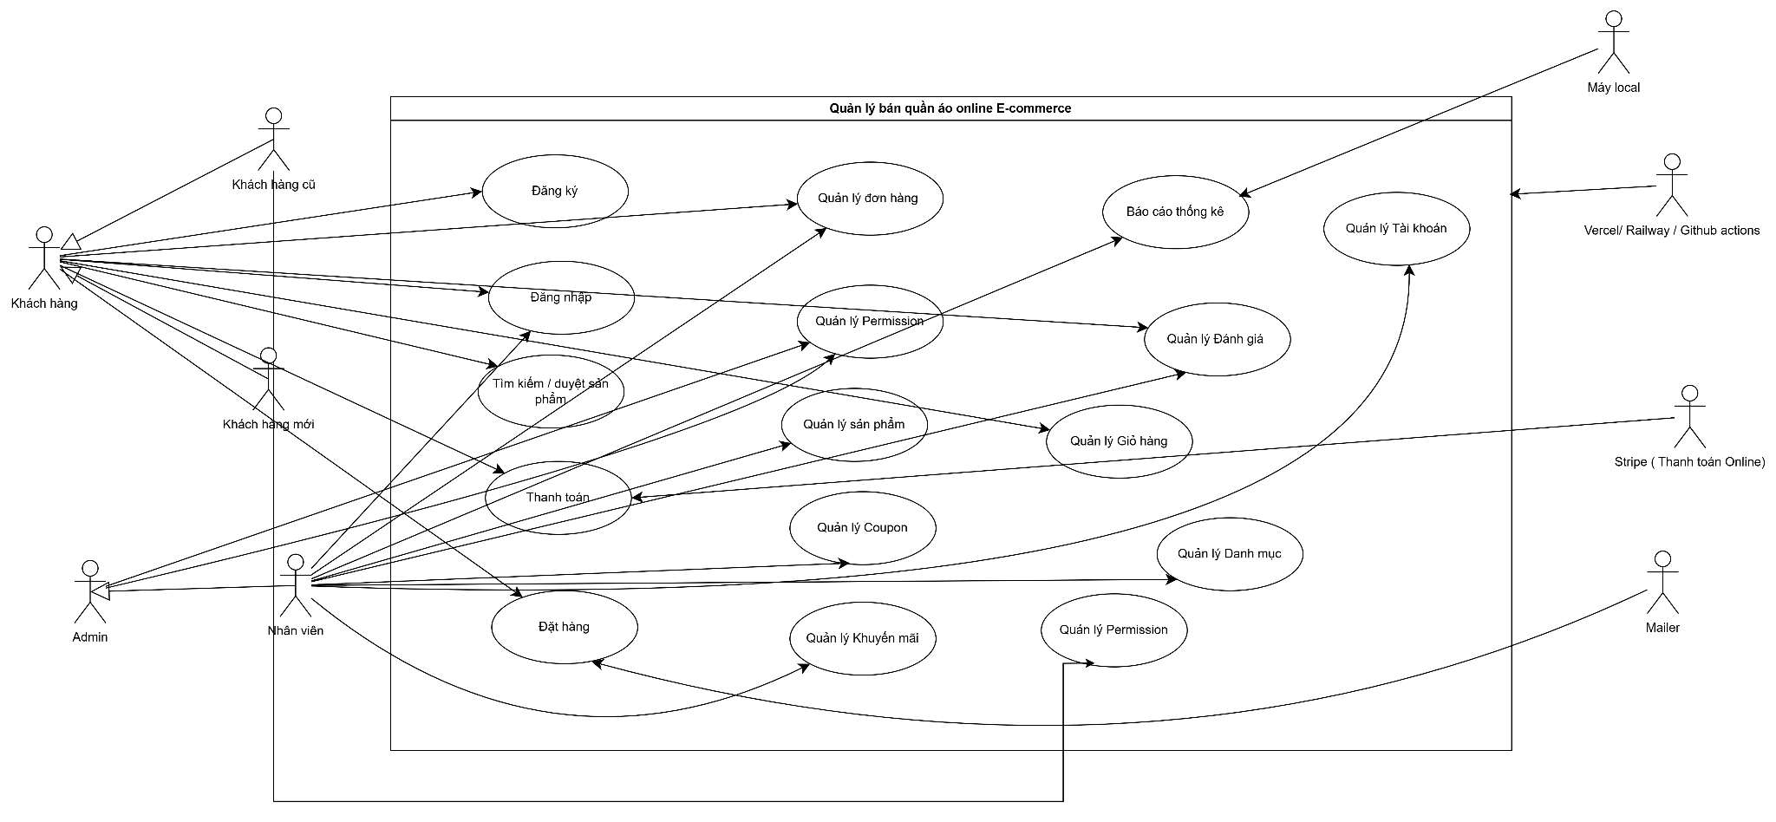
Hình 1 : Use case tổng

3.1.1. UC1 Đăng nhập
Khách hàng trước khi thực hiện đặt hàng , thanh toán ,thêm sản phẩm vào giỏ hàng thì bắt buộc phải thực hiện chức năng đăng nhập để hệ thống dễ dàng kiếm soát trong quá trình mua hàng
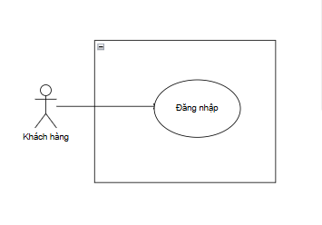
Hình 2 : Use case đăng nhập

3.1.2. UC2 Tìm kiếm và duyệt sản phẩm
Khách hàng có thể tìm kiếm và duyệt sản phẩm để lựa chọn , tìm kiếm những sản phẩm mình thích để thêm vào giỏ hàng , thêm vào sản phẩm yêu thích .
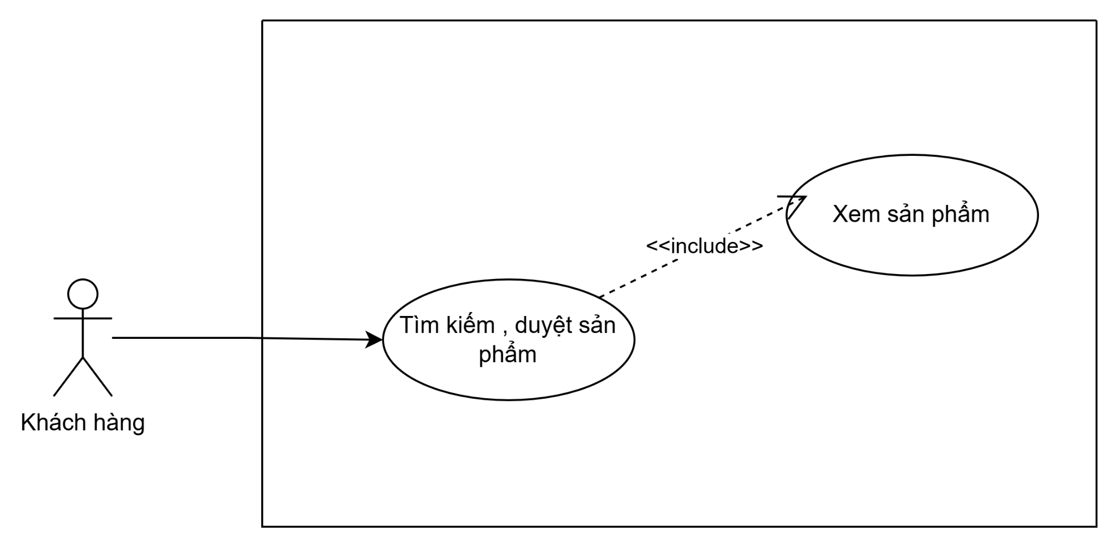
Use case 3 : Tìm kiếm và duyệt sản phẩm

3.1.3. UC3 Quản lý giỏ hàng
Khách hàng có thể quản lý giỏ hàng trước khi thanh toán bằng cách xem danh sách các sản phẩm đã chọn kèm theo thông tin giá, kích thước và số lượng. Khách hàng có thể điều chỉnh số lượng của từng sản phẩm hoặc xóa sản phẩm không mong muốn khỏi giỏ hàng. Hệ thống tự động tính toán và hiển thị tổng tiền tạm tính của tất cả sản phẩm trong giỏ. Thông tin giỏ hàng được lưu trữ tạm thời, cho phép khách hàng tiếp tục mua sắm và quay lại bất cứ lúc nào. Khi đã sẵn sàng, khách hàng nhấn nút "Thanh toán" để chuyển sang bước tiếp theo.

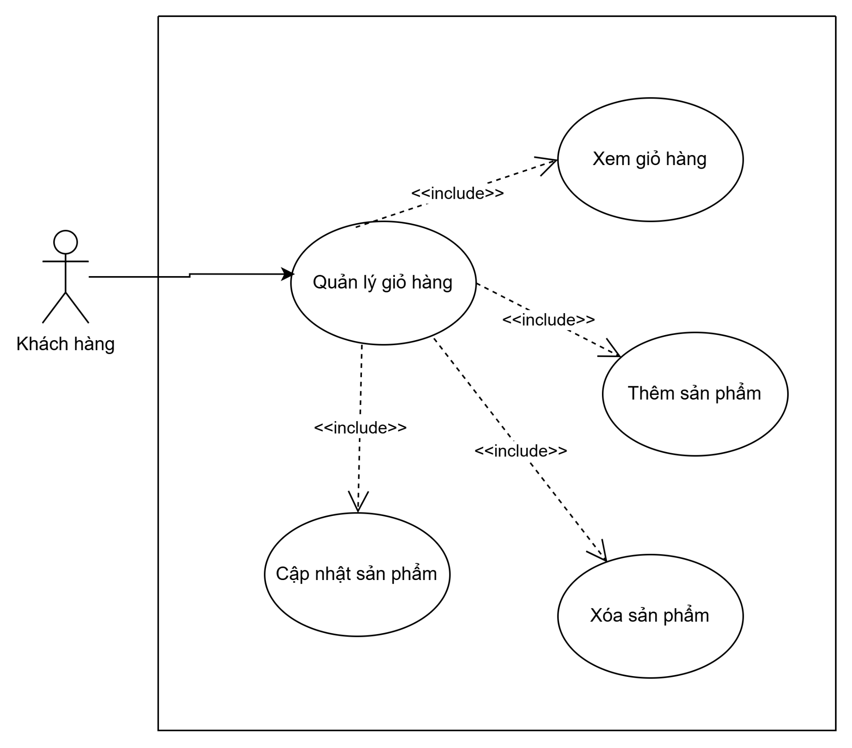
Hình 4 : Use case quản lý giỏ hàng

3.1.4. UC4 Quản lý đơn hàng
Khách hàng có thể theo dõi và quản lý các đơn hàng của mình thông qua trang lịch sử đơn hàng. Sau khi đặt hàng thành công, khách hàng có thể xem danh sách tất cả các đơn hàng đã đặt kèm theo thông tin tổng tiền, ngày đặt và trạng thái hiện tại. Khi click vào một đơn hàng cụ thể, khách hàng có thể xem chi tiết đầy đủ bao gồm danh sách sản phẩm, số lượng, kích thước, địa chỉ giao hàng, phí vận chuyển, phương thức thanh toán và tình trạng thanh toán. Trạng thái đơn hàng được cập nhật theo thời gian thực qua các giai đoạn: Chờ xử lý, Đang xử lý, Đang giao hàng, Đã giao, hoặc Đã hủy. Khách hàng nhận được email thông báo mỗi khi có thay đổi về trạng thái đơn hàng. Quản trị viên có quyền xem tất cả đơn hàng trong hệ thống, cập nhật trạng thái xử lý, xác nhận thanh toán cho đơn hàng COD, và hủy đơn hàng khi cần thiết.

3.1.5. UC5 Quản lý Permission
Hệ thống quản lý phân quyền cho phép phân cấp quyền truy cập và thao tác của người dùng dựa trên vai trò của họ trong hệ thống. Quản trị viên có thể tạo và quản lý các vai trò khác nhau như Admin, Staff (nhân viên), và Customer (khách hàng), mỗi vai trò được gán các quyền cụ thể phù hợp với trách nhiệm công việc. Admin có toàn quyền quản lý hệ thống bao gồm quản lý sản phẩm, đơn hàng, người dùng, nhân viên và các cài đặt hệ thống. Staff được phân quyền giới hạn để xử lý đơn hàng, cập nhật trạng thái giao hàng và quản lý kho hàng. Customer chỉ có quyền xem sản phẩm, đặt hàng, quản lý tài khoản cá nhân và theo dõi đơn hàng của mình. Mỗi quyền được kiểm tra kỹ lưỡng trước khi cho phép thực hiện các thao tác nhạy cảm, đảm bảo tính bảo mật và ngăn chặn truy cập trái phép. Admin có thể thay đổi quyền của nhân viên hoặc vô hiệu hóa tài khoản khi cần thiết.
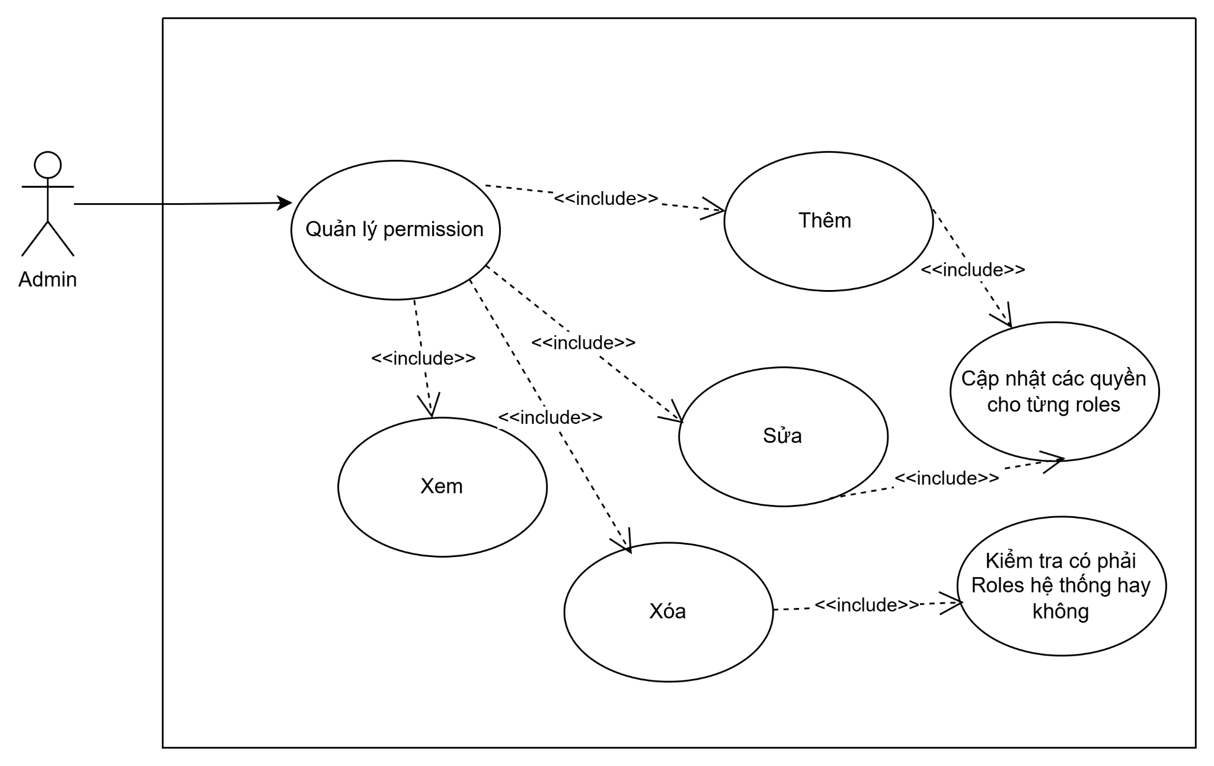
Hình 5 : Use case quản lý permission

3.1.6. UC6 Đặt hàng và thanh toán
Khách hàng đặt hàng bằng cách chuyển từ giỏ hàng sang trang thanh toán, nhập thông tin giao hàng (họ tên, SĐT, email, địa chỉ). Hệ thống dùng Leaflet để tính khoảng cách và phí vận chuyển, cho phép áp dụng mã giảm giá để trừ vào tổng tiền. Khách hàng chọn COD (tạo đơn ngay, trả tiền khi nhận) hoặc Stripe (thanh toán thẻ có 3D Secure, chỉ tạo đơn khi thành công). Sau khi đặt hàng, hệ thống gửi email xác nhận cho khách hàng và thông báo real-time qua WebSocket cho quản trị viên.
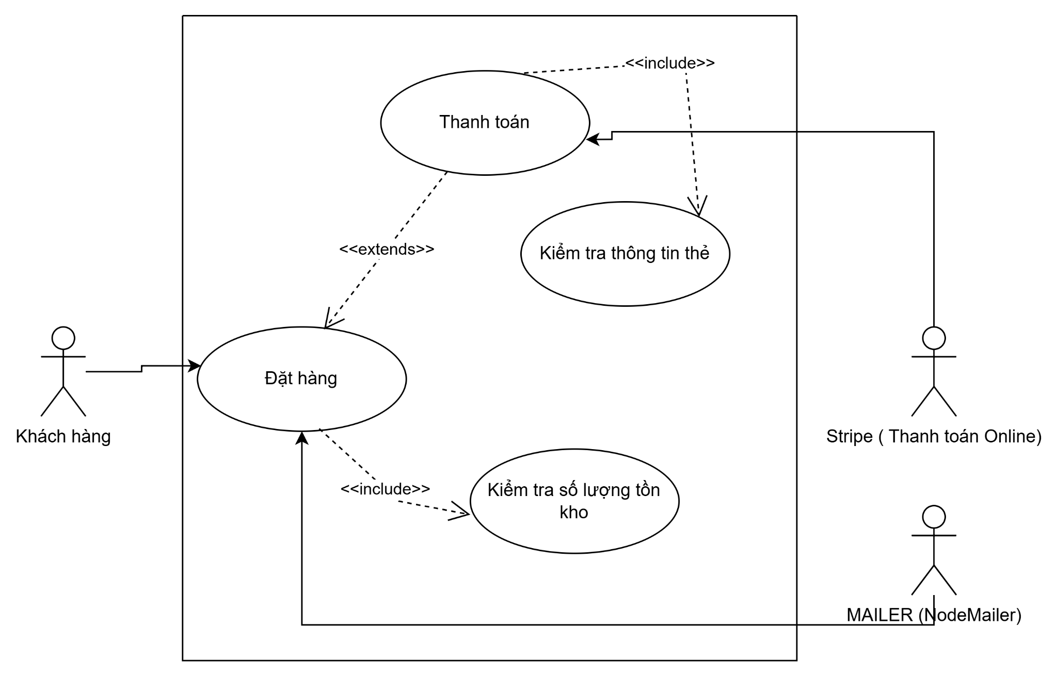
Hình 6 : Use case Đặt hàng và thanh toán

3.2.Sơ đồ khối (Block Diagram)
Sơ đồ này mô tả kiến trúc một hệ thống bán hàng trực tuyến: người dùng gồm khách hàng, nhân viên và quản trị viên truy cập vào hệ thống qua Frontend ReactJS (Client App cho khách hàng và Admin App cho quản trị). Frontend giao tiếp với Backend Node.js + Express, nơi các chức năng được chia thành từng module rõ ràng như sản phẩm, giỏ hàng, đơn hàng, thanh toán, phân quyền và các chức năng khác (đánh giá, yêu thích, chat…), mỗi module đều có 3 lớp: router (nhận request), controller (xử lý nghiệp vụ) và model (làm việc với dữ liệu). Dữ liệu được lưu trong MongoDB, hình ảnh lưu trên Cloudinary, giao hàng dùng Google Maps API, thanh toán tích hợp Stripe/PayPal, chat thời gian thực dùng Socket.io, và toàn bộ hệ thống được giám sát hiệu năng bằng Prometheus và Grafana.

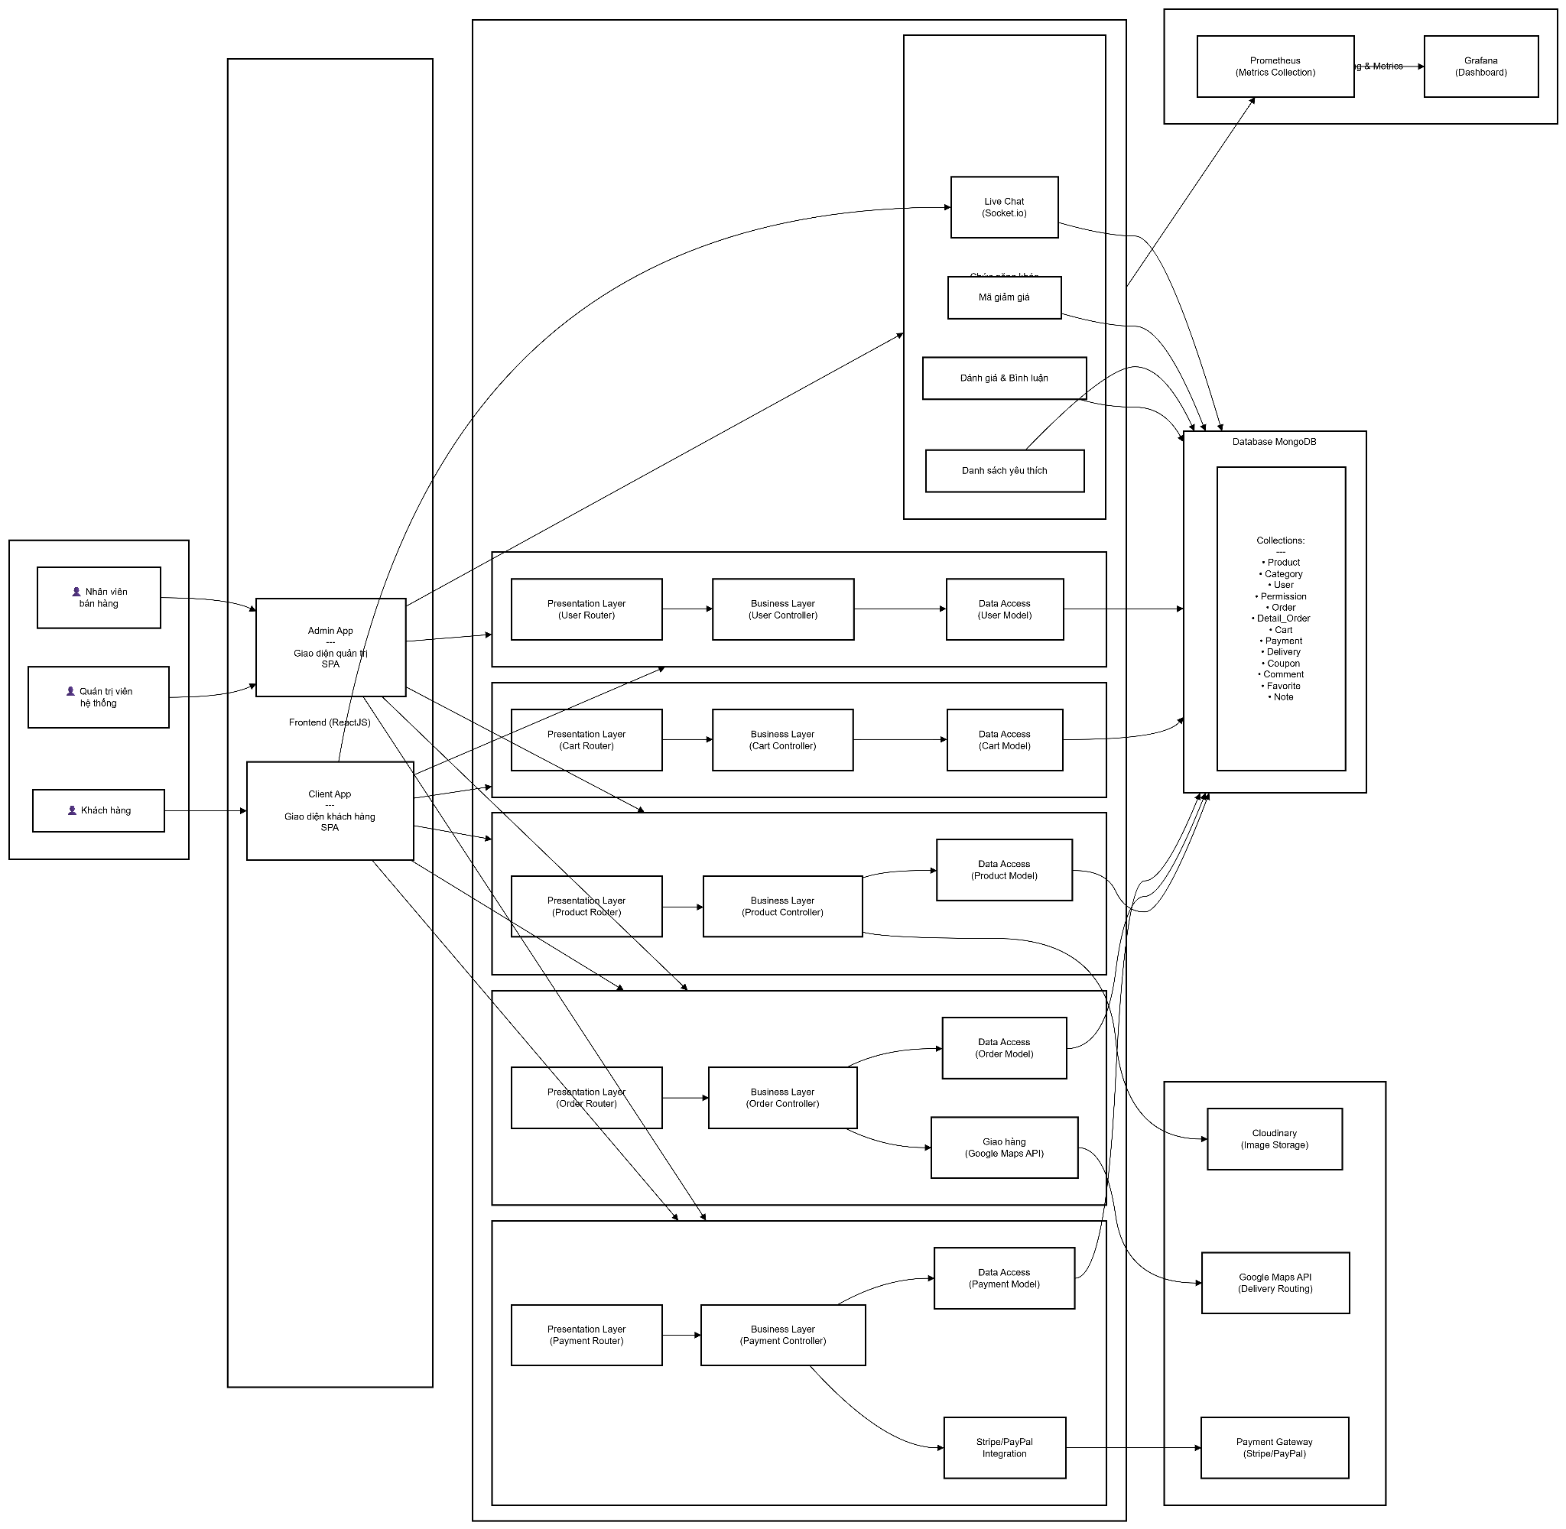
Hình 7 : Sơ đồ khối

3.3. Sơ đồ luồng giao tiếp (Communication View)
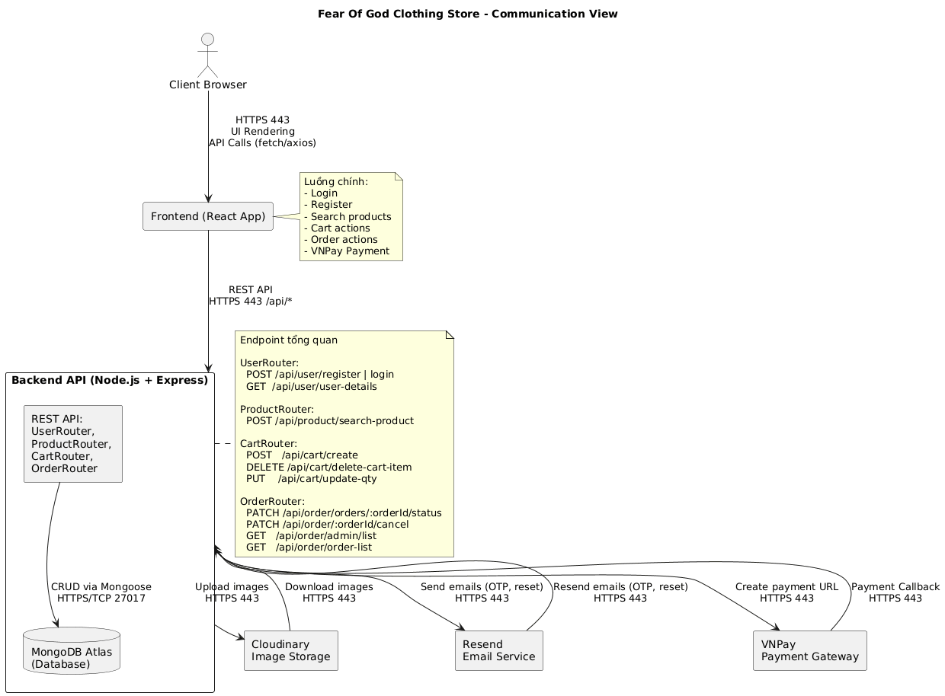
Hình 8 : Communication View

3.4. Sơ đồ triển khai (Deployment View)
Deployment View Diagram mô tả kiến trúc triển khai của hệ thống theo mô hình nhiều lớp, được đóng gói và vận hành trong môi trường Docker. Người dùng (khách hàng, admin và nhân viên) truy cập hệ thống thông qua trình duyệt web và kết nối đến các ứng dụng frontend React (Client App và Admin App) thông qua giao thức HTTPS trên các cổng tương ứng. Các frontend này giao tiếp với backend Node.js/Express bằng REST API và WebSocket. Backend chịu trách nhiệm xử lý nghiệp vụ, kết nối cơ sở dữ liệu MongoDB, đồng thời tích hợp với các dịch vụ bên ngoài như cổng thanh toán, bản đồ, lưu trữ hình ảnh và dịch vụ email. Hệ thống giám sát được triển khai riêng biệt với Prometheus và Grafana để thu thập, lưu trữ và trực quan hóa các chỉ số hoạt động. Dữ liệu và metrics được lưu trữ bền vững thông qua các volume, đảm bảo tính ổn định và khả năng mở rộng của hệ thống.

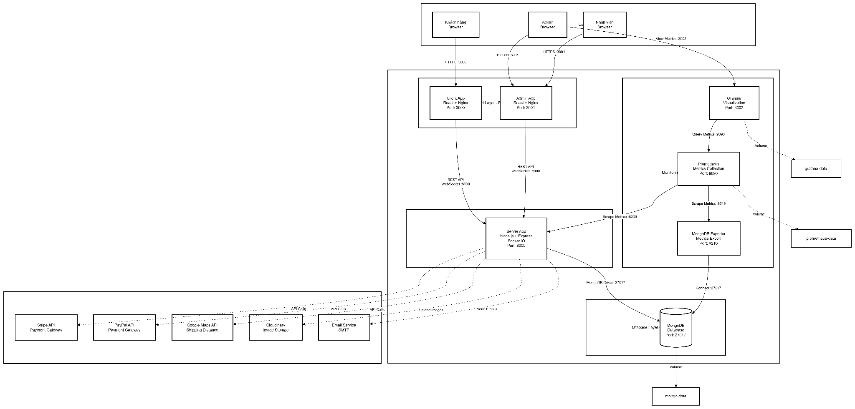
Hinh 9 : Deployment View

